Муниципальное общеобразовательное учреждение
«Средняя общеобразовательная школа № 15 х. Андреевский
Советского района»

Конспект урока по геометрии
в 7 классе
«Свойства равнобедренного треугольника»

Подготовила
учитель математики
Иванькина Наталья Анатольевна

2017-2018 учебный год.

Урок геометрии в 7 классе «Свойства равнобедренного треугольника»
Технологическая карта урока
Предмет: математика (геометрия)
Класс: 7
Тип урока: урок комплексного применения знаний и умений
Тема | «Свойства равнобедренного треугольника»
Цель | Усвоение знаний в системе. Обобщение единичных знаний в систему.
Задачи | - Образовательные: выявить уровень овладения знаний и умений по теме; научить в процессе реальной проблемной ситуации использовать определение равнобедренного и равностороннего треугольников, свойства равнобедренного треугольника, продолжить формирование умений применять свойства равнобедренного треугольника для решения задач, формирование умения сознательного пользования основными понятиями;  - Развивающие: совершенствовать умение обрабатывать информацию, формировать коммуникативную компетенцию учащихся, развивать умение выбирать способы решения задач в зависимости от конкретных условий, развивать умения анализировать, сравнивать и обобщать, формировать логическое мышление; способствовать развитию познавательной активности; прививать интерес к геометрии.  - Воспитательные: умение слушать и вступать в диалог, умение интегрироваться в группы сверстников, воспитывать ответственность и аккуратность.
УУД | - Личностные УУД: умение выделять нравственный аспект поведения; уважать и принимать чужое мнение; формировать адекватную самооценку и чувство собственного достоинства.  - Регулятивные УУД: работа по алгоритму, с памятками; прогнозирование своей деятельности для решения поставленных задач, целеполагание и выдвижение гипотез, умение выделять необходимую информацию для решения базовых задач и задач в измененной ситуации.  - Коммуникативные УУД: умение слушать и вступать в диалог, умение выражать свои мысли, умение интегрироваться в группу, поддержание здорового духа соперничества.  - Познавательные УУД: формирование представлений о математике как о методе познания действительности, позволяющем описывать и изучать реальные процессы и явления; овладение геометрическим языком; развитие умения использовать его; развитие пространственных представлений; развитие умений применять изученные понятия, результаты, методы для решения задач практического характера.
Планируемые  результаты | - Предметные: знать понятия равнобедренного и равностороннего треугольника, медианы, биссектрисы и высоты, свойства равнобедренного треугольника.  Уметь применить свойства равнобедренного треугольника при решении задач.  - Личностные: умение слушать и вступать в диалог, умение интегрироваться в группы, через взаимодействие с математическим содержанием учиться уважать и принимать чужое мнение и поднимать самооценку.  - Метапредметные: применять полученные знания при решении проблемных ситуаций, связанных со свойствами равнобедренного треугольника.
Основные понятия | Треугольники, виды треугольников, равные треугольники, высота, медиана, биссектриса.
Межпредметные  связи | Формирование у школьников конструктивных умений и навыков (например, таких как измерение, построение плоской фигуры, равной данной, геометрическое моделирование и конструирование) позволяет значительно ускорить процесс формирования некоторых умений при обучении изобразительному искусству. Применение материала урока для решения задач с практическим содержанием.
Ресурсы:  основные  дополнительные | Геометрия.7-9 классы: учебник для общеобразовательных учреждений/Л.С.Атанасян, В.Ф.Бутузов,  С.Д.Кадомцев и др.- М.: Просвещение, 2014.- 383с.:ил.  Карточки, линейки, карандаши, компьютер
Формы работы  учащихся | Фронтальная, индивидуальная, парная, групповая

Ход урока
Деятельность учителя | Деятельность обучающихся
I. Организационный этап. Мотивация.  Учитель приветствует учащихся, проверяет их готовность к уроку.  Девиз нашего урока «Есть в математике нечто, вызывающее восторг» . На уроках геометрии очень важно уметь смотреть и видеть, замечать и отмечать различные особенности геометрических фигур.  Установка: Кто ничего не замечает,  Тот ничего не изучает.  Кто ничего не изучает,  Тот вечно хнычет и скучает  Так вот, давайте сегодня на уроке будем следовать этой установки, будем активны, внимательны, развивать и тренировать свое геометрическое зрение.  На столах у вас лежат карточки с заданиями. Вы будете работать с этими задачами на уроке.  Сегодня у нас урок закрепления по теме: «Свойствa рaвнобедренного треугольникa». Как вы думаете, на какие вопросы вы должны знать ответ, изучая данный материал?  Вам предстоит решать различные задачи: базовые задачи, задачи с практическим содержанием. Вы познакомитесь с некоторыми задачами, которые могут встретиться на итоговой аттестации в 9 классе (ГИА). | Обучающиеся готовы к началу работы, имеют представление о форме проведения устных упражнений и работе с карточками.  Обучающиеся ставят проблемные вопросы и отвечают на них.  Например:  1. Что называется треугольником?  2. Сколько элементов содержит треугольник?  3. Какие отрезки называются медианой, биссектрисой и высотой треугольника?  4. Какие виды треугольников бывают? (по углам и сторонам)  5. Какими свойствами обладает равнобедренный треугольник?
II Актуализация знаний.  Что является важным при решении задач?  а) Проведем блиц-опрос (работа в половинках для устных упражнений) (Приложение 1)  Инструкция: если вы согласны с утверждением, то ставите «+», если не согласны, то ставите « - ».  б) Устная работа по готовым чертежам (Приложение 2). | Знание определений и теорем.  Обучающиеся знакомы с такой формой работы. Отвечают на вопросы, которые появляются на слайде.  Взаимопроверка (сверяют с ответами на слайде)  Сдают работы.  Формулируют определение медианы, биссектрисы, высоты треугольников, определение и свойства равнобедренного треугольника. Следят за грамотностью речи.
III Обобщение и систематизация знаний (базовые задачи). Воспроизведение на новом уровне.  Работа в статических парах.  Задача 1.  Дано: ∆ АВС – равнобедренный,  СН – высота.  Доказать, что ∆ АНС = ∆ ВНС  Задача №2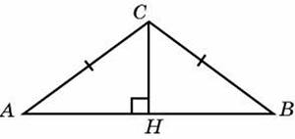 А  Дано: АВ = ВС А  А СА  В  <1 = 130° В 1  Найти <2 2 В С  Работа в группах.  1 группа. Дано: АВ = ВС, АD = ЕС. Докажите, что ∆ ВDЕ – равнобедренный.  2 группа. Найдите биссектрису АМ, проведенную к основанию ВС равнобедренного треугольника АВС, если периметр треугольника АВС равен 32 см, а периметр треугольника АВМ равен 24 см (сделайте чертеж). | Чертеж не копируют, только решения пишут в тетрадь.  Совместное обсуждение решения задач, взаимопомощь, демонстрируют умение договариваться. Выдвигают гипотезы, доказывают или опровергают предположение.  Обсуждение решения задачи.  Чертеж не копируют, только решения пишут в тетрадь.  Совместное обсуждение решения задач, взаимопомощь, демонстрируют умение договариваться. Предлагают различные варианты решения задачи.  Поиск и выделение необходимой информации. Структурирование знаний. Анализ объектов.  Обсуждение решения задачи.  Обучающиеся делятся на группы, демонстрируя умение интегрироваться в группу, слушать и вступать в диалог. Решают поставленную задачу в своей группе. Целеполагание, выдвижение гипотез.  Планирование своей деятельности для решения поставленной задачи, контроль полученного результата, коррекция полученного результата, саморегуляция.  Обсуждение решения задач.
Физкультминутка (Приложение 3). | Ребята выполняют упражнения, демонстрируют управление поведением.
IV Применение знаний и умений в новой ситуации.  Самостоятельная работа по вариантам.  Учащимся, имеющим проблемы с учебным материалом, испытывающим сложности при решении задач, пропустившим по болезни уроки, предлагается тест, который они могут выполнить, используя учебник.  1 вариант.  Дано: ∆ ВСЕ равнобедренный ЕМ – биссектриса,  ВС= 16 см,: ∠ВЕМ = 43°  Найти: ВМ, ∠ВЕС,∠ЕМВ  2 вариант.  Дано: ∆ АЕС равнобедренный ЕО – мелиана,  АО= 9 см,: ∠АЕС = 80°  Найти: АС, ∠АЕО,∠ЕОА | Обучающиеся самостоятельно выполняют задания в тетрадях.  Планирование своей деятельности для решения поставленной задачи, контроль полученного результата, коррекция полученного результата.
VI Рефлексия  Проводим рефлексию «Незаконченное предложение»  (Приложение 4). | Пишут в тетрадях (используют имеющиеся на партах карточки с незаконченными предложениями). Несколько человек зачитывают свои предложения.
VII Этап оценивания знаний учащихся и подведение итогов урока  Наш урок подходит к концу. В течение урока мы хорошо работали. Перед нами была задача: формирование умений применять свойства равнобедренного треугольника для решения задач, формирование умения сознательного пользования основными понятиями. Как вы думаете, мы справились с этой задачей? | Обучающиеся самостоятельно учатся оценивать, продуктивно прошел урок или нет.
VIII Информирования учащихся о домашнем задании  Домашнее задание: п.14-18, вопросы 1-13 на стр. 48; № 117 ,№120  Придумать и решить практическую задачу, в которой бы использовались свойства равнобедренного треугольника. | Ребята внимательно слушают и записывают задания.
Список использованной литературы
1. Атанасян Л.С. «Геометрия 7-9». М.: Просвещение, 2014
2. Гаврилова Н.Ф. Поурочные разработки по геометрии. М.: «Вако», 2017
3. Гончарова Л.В. Предметные недели в школе. Математика. Волгоград, 2003.
4. Мельникова Н.Б., Захарова Г.А.Дидактические материалы по геометрии. 7 класс. 5-е изд., перераб. и доп. - М.: 2017.

Приложение №!
Блиц-опрос.
- Верно ли, что если две стороны и угол между ними одного треугольника соответственно равны двум сторонам и углу между ними другого треугольника, то такие треугольники равны ;
- Верно ли, что медианой треугольника называется отрезок, соединяющий вершину треугольника с серединой противоположной стороны ;
- Верно ли, что биссектриса угла – луч, делящий угол на два равных угла ;
- Верно ли, что отрезок биссектрисы угла, соединяющий вершину треугольника с точкой противоположной стороны, называется биссектрисой треугольника ;
- Верно ли, что медианы треугольника пересекаются в одной точке, и точка пересечения всегда лежит внутри треугольника ;
- Верно ли, что из точки, не лежащей на прямой, можно провести, по крайней мере, два перпендикуляра к ней ;
- Верно ли, что две прямые называются перпендикулярными, если при их пересечении образуется хотя бы один прямой угол ;
- Верно ли, что высота треугольника – перпендикуляр, проведенный из вершины треугольника к противоположной стороне ;
- Верно ли, что три стороны треугольника пересекаются в одной точке, и она всегда лежит внутри треугольника ;
- Верно ли, что три биссектрисы треугольника пересекаются в одной точке, и эта точка лежит внутри треугольника .
- Верно ли, что в равнобедренном треугольнике углы при основании равны
- Верно ли, что в равнобедренном треугольнике биссектриса, является медианой и высотой

Приложение 2.
Устная работа по готовым чертежам
- Какие треугольники являются равнобедренными?

2.Какие из сторон являются боковыми сторонами треугольников, а какие – основанием?
3. Найти угол КВА
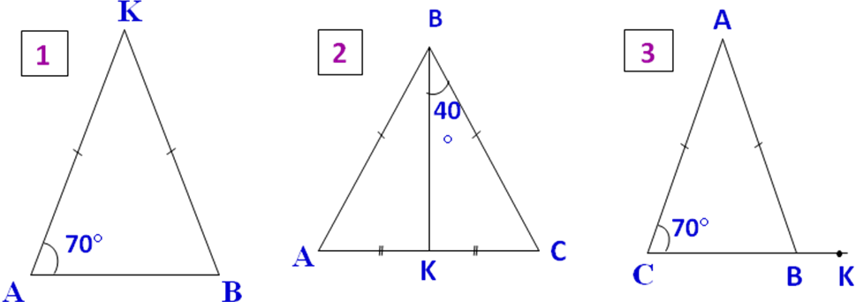

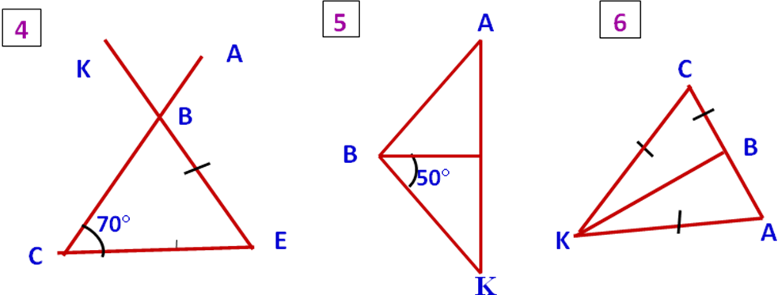

Приложение 3.
Физкультминутка.
- Раз –подняться, потянуться,
- Два – согнуться, разогнуться,
- Три – в ладоши три хлопка,
- Головою три кивка.
- На четыре – руки шире,
- Пять – руками помахать,
- Шесть – за парту тихо сесть.

Приложение 4.
Рефлексия:
1. Сегодня я узнал…
2. Было интересно…
3. Было трудно…
4. Я выполнял задания…
5. Я понял, что…
6. Теперь я могу…
7. Я приобрел…
8. Я научился…
9. У меня получилось…
10. Я смог…
11. Меня удивило…
12. Мне захотелось…

